**12+**

МБУК ВР «МЦБ» им. М. В. Наумова

Добровольский отдел

***«Здоров будешь всё добудешь»***

Беседа к всемирному дню здоровья

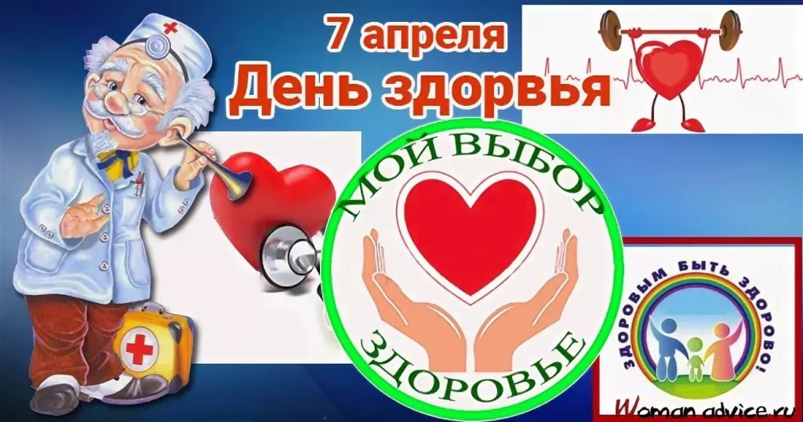

Подготовила:

ведущий библиотекарь

Добровольского отдела

Пенькова Е. Н.

п. Солнечный

2021г.

Цель: Формирование интереса детей к здоровому образу жизни.

Задачи:

Образовательная: формирование устойчивой мотивации к сохранению, укреплению здоровья и к здоровому образу жизни.

Развивающая: познакомить со способами поддержания здоровья; способствовать воспитанию бережного отношения к собственному здоровью. Воспитательная: воспитывать активную жизненную позицию, ответственное отношение к своему здоровью; побудить заниматься физкультурой, соблюдать правила личной гигиены, правильного здорового питания.

Ожидаемый результат: беседа способствует формирование у детей ценностного отношения к собственному здоровью.

Оборудование и материалы: интерактивная доска для показа презентации.

**Ведущий:** Ребята! Сегодня мы будем говорить о самом дорогом богатстве человека – о здоровье. Всемирный день здоровья отмечается ежегодно 7 апреля. Нам предстоит поговорить о законах здорового питания. Важнейшее условие учебы и хорошего здоровья – режим. Основными элементами режима для школьника являются: учебные занятия в школе и дома; активный отдых с максимальным пребыванием на свежем воздухе; регулярное и достаточное питание; свободная деятельность (досуг).

Ребята, попробуйте сейчас каждый, составить свой распорядок дня. И еще необходимо знать три важные вещи: каждый пункт режима дня, вы должны согласовывать с родителями; должны соблюдаться все правила распорядка; не лениться.

Здоровье – бесценное достояние не только каждого человека, но и всего общества. При встречах, расставаниях с близкими и дорогими людьми мы желаем им доброго и крепкого здоровья, так как это залог и основное условие полноценной и счастливой жизни. Доброе здоровье, разумно сохраняемое и укрепляемое самим человеком, обеспечивает ему долгую и активную жизнь.

**Чтец:** Если хочешь долго жить,

Умей не пить и не курить!

Здоровый образ жизни моден,

От куренья стань свободен.

Алкоголь нам всем опасен,

Без него наш мир прекрасен.

Давайте люди всех планет

Вредным привычкам скажем: "Нет!"

Тогда мы будем все дружны.

И сигареты не нужны.

Когда вам это будет ясно,

Станет наша жизнь прекрасна!

**Ведущий:** А теперь, ребята, ответьте на мои вопросы:

Какой образ жизни нужно считать здоровым? (Только такой, который не приносит вреда здоровью, тот, у кого хорошее самочувствия и настроение)

По каким признакам мы узнаем, что человек ведет здоровый образ жизни? (Человек занимается спортом, не имеет вредных привычек, соблюдает режим дня, не болеет, правильно питается.)

Давайте же поговорим о здоровом образе жизни человека. (В ходе беседы идет показ слайдов, где можно увидеть условия здорового образа жизни.)

Зарядка Доброе утро начинается с зарядки! Доказано, что именно зарядка помогает проснуться и заставить организм работать. Чтобы была польза, зарядку нужно делать не меньше пятнадцати минут. Делая зарядку каждое утро, вы повышаете иммунитет как минимум на пятьдесят процентов.

Мы тихонько встанем, и немного отдохнем.

Раз — подняться, потянуться,

Два — нагнуться, разогнуться,

Три — в ладоши три хлопка,

Головою три кивка.

На четыре — руки шире,

Пять — руками помахать,

Шесть — на место тихо сесть.

Семь — успокоились совсем.

Гигиена – Как вы думаете, можно ли заболеть от несоблюдения личной гигиены? Что такое личная гигиена? Назовите известные вам правила личной гигиены. (Ответы учащихся). Правильно, ведь чистота – залог здоровья! Для чего нам нужно мыло? – Умываться, руки мыть, мыться. – Умеете ли вы умываться? – Да. – Сейчас мы это проверим. Давайте разберем, как правильно чистить зубы и мыть руки.

– Начинаем с углов, с боковых зубов. Сначала – изнутри, затем – снаружи, вверх, вниз. Это мы стеночки почистили, а надо еще верхушки. По ним щеткой водим кругами или петельками. Когда почистим зубы, щетку надо помыть и поставить в стаканчик. – Сколько раз надо чистить зубы? – Два раза в день: утром после завтрака и вечером. – Правильно.

– Заворачиваем рукава, мочим и намыливаем руки. Намыленные руки должны перекатываться друг с друга, как санки по снежной горке. После этого ополаскиваем руки, отряхиваем и вытираем.

Питание – Кто мне ответит, как должен питаться здоровый человек? Может быть вареньем и конфетами? – Нет. Здоровый человек должен есть кашу. – А печенье и шоколад? – Нет. Нужно кушать фрукты и овощи. – Молодцы! Вы ответили правильно.

**Чтец:** Утром кашу съесть на завтрак,

Вкусно и полезно,

Это даже детворе,

В садике известно!

Если завтрак ты проспал,

Или пропустил,

Ты желудку своему,

Точно навредил!

Будешь целый день хандрить,

Плакать без причины,

И не вырастут из вас,

Сильные мужчины!

Нужно кушать всем в обед,

Чтоб не раскисать,

Избежишь ты многих бед,

Это должен знать!

Ну, а вечером всех ждет,

Сытный, вкусный ужин,

Потому что сытный ужин,

Всем детишкам нужен!

**Ведущий:** Ребята, попробуйте отгадать мои загадки:

Гладко, душисто, моет чисто,

Нужно, чтобы у каждого было.

Что это такое? (Мыло)

Костяная спинка,

На брюшке-щетинка,

По частоколу прыгала,

Всю грязь помыла. (Зубная щетка)

Зубаст, а не кусается,

Как он называется? (Гребень)

Что бы быть всегда здоровым, сильным,

Мой лицо и руки с мылом

Рано утром, не ленись,

На зарядку… (Становись)

Молодцы, ребята! С загадками вы справились! Подведение итогов А теперь, мы подведем нашу беседу. Что же вы сегодня нового узнали? Соблюдая режим дня, ребенок лучше адаптируется к новым школьным требованиям, сохраняя при этом свое физическое здоровье. Здоровье – неоценимое счастье в жизни любого человека. Каждому из нас хочет быть сильным и здоровым, сохранить как можно дольше подвижность, бодрость, энергию и достичь долголетия. Если соблюдать всё то, о чём мы сегодня говорили, заниматься спортом, то вы все будете: красивые; сильные; ловкие; стройные; румяные; крепкие; подтянутые; здоровые. Вы хорошо справились с заданиями, ответили на все вопросы. Теперь я вижу, что вы здоровые ребята. А для того, чтобы сохранить свое здоровье, необходимо соблюдать режим дня. Надеюсь, что сегодняшнее мероприятие прошло недаром, и вы многое запомнили для себя. Так будьте здоровы!!!

Литература:

1. <https://www.maam.ru>
2. <https://infourok.ru>
3. [https://cbsangarsk.ru/kollegam/sczenarii/kraevedenie/«den_sosedey»_prazdnik.html](https://cbsangarsk.ru/kollegam/sczenarii/kraevedenie/)
4. <http://scenarij-doshkolnikam.ru/>
5. <https://nsportal.ru/shkola/vneklassnaya-rabota/library/2012/04/24/urok-muzhestva-i-patriotizma-posvyashchennyy-dnyu>
6. <https://rosuchebnik.ru/material/beseda-na-temu-vsemirnyy-den-zdorovya-5700/>